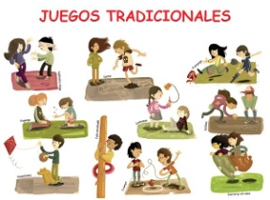
OBJETIVO: ANALIZAR JUEGOS POPULARES O CONOCIDOS A ELECCION.

NOMBRE DEL JUEGO | OBJETIVO DEL JUEGO | HABILIDAD MOTRIZ QUE DESAROLLA | IMPLEMENTOS QUE UTILIZA
1)

2)

3)

4)

5)

